RÉPUBLIQUE DE GUINÉE
Travail — Justice — Solidarité
SYSTÈME DE PÉAGE URBAIN
À L'ÉCHANGEUR DU PONT 8 NOVEMBRE
Financement de l'entretien routier, dénomination tarifaire et régulation de la congestion à Kaloum
Note Conceptuelle de Projet — Document de travail
Conçu par
Alpha Mamoudou Bah
Ingénieur en Génie Civil — Gestionnaire de Projet
MÉRIDIEN AMÉNAGEMENT & INGÉNIERIE
Bâtir les repères de demain
Présenté à l'attention du Gouvernement de la République de Guinée
Ministère des Travaux Publics — Gouvernorat de la Ville de Conakry
Juillet 2026

1. Contexte et justification
L'échangeur du Pont 8 Novembre constitue l'unique point de franchissement reliant la presqu'île de Kaloum — cœur institutionnel, administratif et portuaire de Conakry — au reste de l'agglomération. Chaque véhicule entrant ou sortant du centre-ville y transite obligatoirement, ce qui en fait le point de congestion le plus critique du réseau routier de la capitale.
Cette situation de goulet d'étranglement unique offre une opportunité rare : un point de comptage et de contrôle naturel du trafic, permettant à la fois de générer des ressources dédiées à l'entretien des infrastructures routières et de réguler les flux aux heures de pointe.
Le présent document propose un cadre conceptuel pour un système de péage urbain à cet emplacement, conçu pour répondre à un double objectif : financement pérenne de la voirie et gestion active de la congestion, sans pénaliser l'activité économique du centre-ville.

2. Enjeux et contraintes spécifiques du site
- Absence d'itinéraire alternatif : Kaloum ne dispose d'aucun autre accès routier praticable, ce qui exclut tout dispositif susceptible de créer des files d'attente prolongées.
- Volume et nature du trafic : forte proportion de taxis collectifs et de motos-taxis, acteurs économiques informels sensibles à toute charge tarifaire supplémentaire.
- Charge symbolique et politique du site : lieu historiquement marqué, à traiter avec prudence dans la communication publique du projet.
- Nécessité d'un cadre légal clair : le péage sur un axe urbain unique requiert une base réglementaire (décret ou arrêté) et une autorité concédante identifiée.
- Capacité de paiement numérique : le projet doit s'appuyer sur les solutions de paiement mobile déjà largement adoptées (Orange Money, Mobile Money) plutôt que sur du cash aux barrières.

3. Objectifs du projet
Le système proposé poursuit un double objectif complémentaire :
- Objectif financier : générer un flux de recettes affecté en priorité à l'entretien, à la réhabilitation et à l'exploitation de la voirie de la zone de Kaloum et de ses accès.
- Objectif de régulation : lisser la demande de trafic aux heures de pointe par une tarification différenciée, afin de réduire les temps de parcours et la congestion chronique à l'échangeur.

4. Modèle économique et tarification
Une tarification différenciée par créneau horaire et par catégorie d'usager est recommandée, afin de concilier recouvrement de recettes et effet dissuasif aux heures de pointe :
Catégorie d'usager | Heures de pointe | Heures creuses | Observations
Véhicules particuliers | Tarif plein | Tarif réduit | Abonnement mensuel possible
Taxis collectifs / motos-taxis | Tarif préférentiel | Tarif minimal | Forfait mensuel dédié à étudier
Poids lourds / véhicules commerciaux | Tarif majoré | Tarif standard | Contribution accrue à l'entretien de la chaussée
Transport en commun / urgences / secours | Exempté | Exempté | Aucune charge
Les recettes devraient alimenter un fonds dédié et faire l'objet d'un rapport public périodique, afin d'asseoir la légitimité du dispositif auprès des usagers.

5. Choix technologique : péage en flux libre
Compte tenu de l'absence d'itinéraire de contournement, toute barrière physique avec arrêt est à exclure : elle provoquerait des retenues majeures dès les premières heures d'exploitation. Le dispositif recommandé est un péage en flux libre (open-road tolling), sans arrêt ni ralentissement du trafic :
- Portique(s) de détection équipés de caméras de reconnaissance de plaques (LPR/ANPR) et de lecteurs de badges RFID pour les abonnés.
- Comptes usagers prépayés (badge RFID rechargeable) ou paiement post-passage via plaque d'immatriculation et facturation mobile.
- Intégration des solutions de paiement mobile déjà utilisées en Guinée (Orange Money, Mobile Money) comme canal de règlement principal.
- Couplage possible avec la base d'identification des bâtiments et adresses du projet d'adressage de Conakry, pour faciliter le recouvrement lié aux véhicules immatriculés localement.

6. Architecture du système
Le système technique s'articule autour de quatre couches :
- Couche de capture : portiques, caméras LPR, lecteurs RFID, capteurs de comptage de trafic.
- Couche de traitement : serveur de rapprochement plaque/badge, moteur de tarification selon créneau horaire et catégorie.
- Couche de facturation et paiement : gestion des comptes usagers, passerelle de paiement mobile, relances et gestion des impayés.
- Couche de supervision : tableau de bord pour l'autorité concédante (trafic en temps réel, taux de recouvrement, incidents, statistiques de congestion).

7. Cadre institutionnel et juridique
La mise en œuvre suppose un montage clair entre trois niveaux d'acteurs :
- Autorité concédante : Ministère des Travaux Publics et/ou autorité municipale de Kaloum, responsable du cadre réglementaire (décret ou arrêté autorisant le péage).
- Opérateur technique : Méridien Aménagement & Ingénierie, en charge de la conception, du déploiement et, potentiellement, de l'exploitation du système dans le cadre d'un partenariat public-privé (PPP) ou d'un contrat de gestion déléguée.
- Organe de contrôle : structure de suivi indépendante garantissant la transparence de l'affectation des recettes.

8. Phasage de mise en œuvre
Phase | Contenu | Durée indicative
1. Études préalables | Comptages de trafic, enquête origine-destination, étude d'impact socio-économique, cadrage juridique | 2 à 3 mois
2. Conception détaillée | Dimensionnement des portiques, choix des équipements, architecture logicielle, montage financier | 2 mois
3. Phase pilote | Installation du dispositif, tests techniques, période d'exploitation gratuite avec communication publique | 2 à 3 mois
4. Mise en service tarifée | Introduction progressive de la tarification, période de grâce, ajustements | 1 mois de transition
5. Exploitation et extension | Montée en charge, évaluation des résultats, étude d'extension à d'autres points stratégiques | Continu

9. Analyse des risques
Risque | Mesure d'atténuation
Rejet social / politique du fait de la charge symbolique du site | Communication publique transparente, phase pilote gratuite, affectation visible des recettes
Impact sur les taxis-motos et l'économie informelle | Tarification préférentielle et forfaits dédiés pour le transport artisanal
Contournement, fraude, plaques falsifiées | Vidéosurveillance couplée à la base d'identification des véhicules, contrôle routier ponctuel
Absence de cadre légal formel | Sécuriser un décret/arrêté avant tout déploiement matériel
Faible taux d'adoption des comptes/badges | Paiement mobile simple sans compte préalable comme option par défaut

10. Prochaines étapes proposées
- Validation du présent cadre conceptuel par les parties prenantes de Méridien.
- Prise de contact avec le Ministère des Travaux Publics pour évaluer la faisabilité institutionnelle.
- Lancement d'une étude de trafic préliminaire à l'échangeur du Pont 8 Novembre.
- Élaboration d'un chiffrage détaillé (équipements, déploiement, exploitation) en phase suivante.

11. Chiffrage indicatif du dispositif technique
Les montants ci-dessous sont des ordres de grandeur établis à partir de références internationales de systèmes de péage en flux libre (ANPR/RFID), pour un site à portiques multiples couvrant l'ensemble des voies de l'échangeur (entrées et sorties). Ils devront être affinés par une consultation de fournisseurs locaux et régionaux une fois l'étude de trafic réalisée.

11.1 Hypothèses de dimensionnement
- 2 à 3 portiques de détection pour couvrir l'ensemble des voies d'entrée/sortie de l'échangeur (selon configuration retenue à l'issue de l'étude de trafic).
- Système en flux libre : caméras ANPR + lecteurs RFID, sans barrière physique.
- Back-office et plateforme de facturation avec intégration au paiement mobile local (Orange Money, Mobile Money).

11.2 Investissement initial (CAPEX)
Poste | Contenu | Fourchette (USD)
Études et ingénierie | Étude de trafic, dimensionnement, montage juridique/institutionnel | 40 000 – 60 000
Génie civil et portiques | Structures, fondations, câblage, alimentation électrique (2-3 portiques) | 150 000 – 250 000
Équipements de détection | Caméras ANPR/LPR, lecteurs RFID, capteurs de comptage et classification | 80 000 – 150 000
Back-office et plateforme | Développement/licence, moteur de tarification, gestion des comptes | 100 000 – 180 000
Intégration paiement mobile | Passerelle Orange Money / Mobile Money, API de facturation | 15 000 – 30 000
Centre de supervision | Vidéosurveillance, tableau de bord, poste de contrôle | 40 000 – 70 000
Installation et mise en service | Déploiement, tests, formation des équipes | 30 000 – 50 000
Contingence (10-15%) | Aléas de mise en œuvre | 45 000 – 115 000
TOTAL CAPEX estimé : environ 500 000 – 900 000 USD

11.3 Coûts d'exploitation annuels (OPEX)
Poste | Contenu | Fourchette (USD/an)
Maintenance des équipements | Entretien portiques, caméras, capteurs (~10-15% du CAPEX matériel) | 40 000 – 70 000
Licences logicielles | Renouvellement licences back-office et mises à jour | 15 000 – 25 000
Connectivité et hébergement | Bande passante, hébergement cloud/serveurs | 10 000 – 20 000
Personnel d'exploitation | Supervision, contrôle/enforcement, support usagers | 60 000 – 100 000
Frais de paiement mobile | Commissions de transaction (variable selon volume de recettes) | Variable
TOTAL OPEX estimé (hors commissions) : environ 130 000 – 215 000 USD/an

11.4 Précisions et limites de l'estimation
- Ces montants sont des ordres de grandeur ; ils ne remplacent pas un devis fournisseur.
- Le nombre réel de portiques dépend de la configuration retenue à l'issue de l'étude de trafic.
- Un choix de fournisseur local vs. international (Kapsch, Q-Free, Tattile ou équivalent) fera varier sensiblement les coûts.
- Les recettes attendues devront être estimées séparément pour établir le temps de retour sur investissement.

12. Estimation des recettes attendues

12.1 Grille tarifaire retenue
Catégorie | Tarif à l'entrée (GNF) | Forfait mensuel (GNF) | Seuil de rentabilité
Voiture particulière | 1 500 | 25 000 | ~17 passages/mois
Mini-bus / taxi collectif | 2 500 | 40 000 | ~16 passages/mois
Véhicule lourd / commercial | 4 000 | 75 000 | ~19 passages/mois
Moto | 1 000 | 15 000 | ~15 passages/mois

12.2 Hypothèses de volume de trafic (à valider par comptage)
Catégorie | Passages estimés / jour
Voitures particulières | 12 000
Mini-bus / taxis collectifs | 4 000
Véhicules lourds / commerciaux | 1 500
Motos | 10 000
TOTAL | 27 500 passages/jour

12.3 Estimation des recettes mensuelles (scénario central)
Catégorie | Occasionnels (GNF/mois) | Abonnés (GNF/mois) | Total (GNF/mois)
Voitures particulières | 216 000 000 | 112 500 000 | 328 500 000
Mini-bus / taxis | 120 000 000 | 60 000 000 | 180 000 000
Véhicules lourds | 72 000 000 | 42 225 000 | 114 225 000
Motos | 120 000 000 | 56 250 000 | 176 250 000
TOTAL | 528 000 000 | 270 975 000 | ~ 799 000 000
Soit environ 799 millions GNF/mois, ~9,6 milliards GNF/an — équivalent approximatif de 91 000 USD/mois et 1,10 million USD/an (taux indicatif ~8 750 GNF/USD, juillet 2026).

12.4 Confrontation avec les coûts et retour sur investissement
- OPEX annuel estimé : 130 000 – 215 000 USD/an, largement couvert par les recettes du scénario central (~1,10 M USD/an).
- CAPEX estimé : 500 000 – 900 000 USD ; retour sur investissement autour de 6 à 12 mois, hors frais financiers.
- Résultat très sensible aux hypothèses de trafic : une étude de comptage réelle est indispensable avant toute décision d'investissement.

12.5 Analyse de sensibilité
Scénario | Hypothèse de volume | Recettes annuelles estimées
Prudent | 50% du volume central | ~4,8 milliards GNF (~550 000 USD)
Central | 27 500 passages/jour | ~9,6 milliards GNF (~1,10 M USD)
Optimiste | 130% du volume central | ~12,5 milliards GNF (~1,43 M USD)
Même dans le scénario prudent, les recettes couvrent largement l'exploitation annuelle et permettent un amortissement du capital investi en 1,5 à 2 ans.

13. Illustrations et schémas techniques
Les schémas ci-dessous illustrent le principe d'implantation du dispositif à l'échangeur du Pont 8 Novembre. Ce sont des représentations schématiques destinées à faciliter la compréhension du concept ; ils devront être remplacés par des plans topographiques et une étude d'ingénierie détaillée lors de la phase de conception détaillée.

13.1 Schéma d'implantation du site
Le schéma ci-dessous représente la configuration en étoile de l'échangeur, point de convergence unique entre l'Autoroute Fidel Castro, la Route Le Prince, les corniches Nord et Sud, et la route nationale N1 vers Kaloum. Les portiques de péage seraient positionnés sur l'axe à plus fort trafic, en amont du point de convergence.
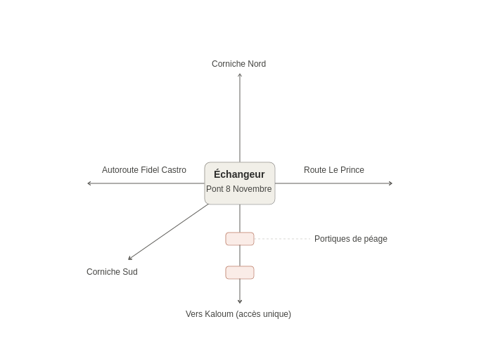
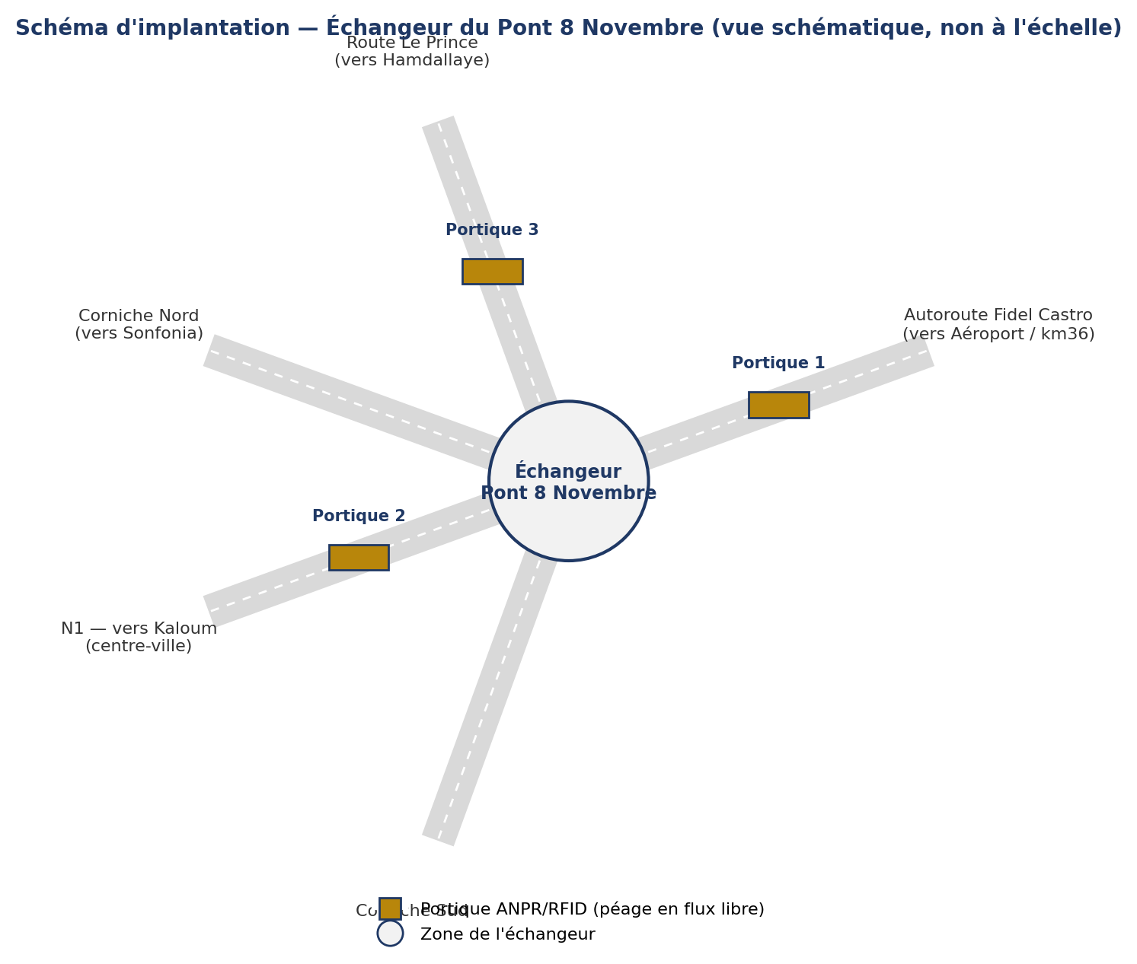
Figure 1 — Schéma d'implantation (vue schématique, non à l'échelle) — positions indicatives des portiques

13.2 Coupe d'un portique de péage en flux libre
Ce schéma illustre le principe d'un portique de détection ANPR/RFID : une structure fixe surplombant les voies, équipée d'une caméra par voie, sans barrière physique ni ralentissement du trafic.
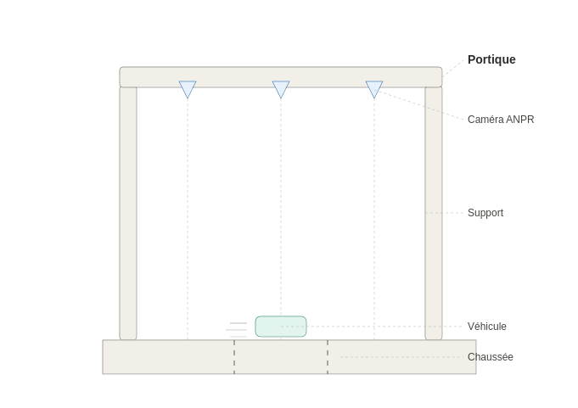
Figure 2 — Coupe schématique d'un portique de péage en flux libre

13.3 Architecture fonctionnelle du système
Ce schéma synthétise les flux d'information entre les composantes techniques et institutionnelles du dispositif, de la capture du passage jusqu'à la facturation et la supervision.
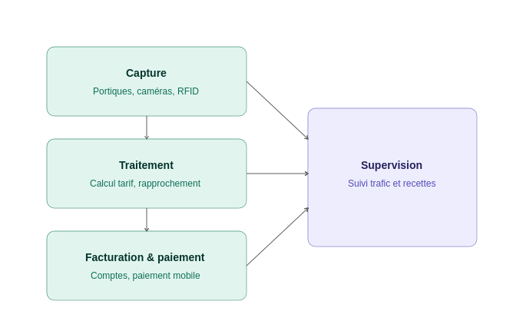
Figure 3 — Architecture fonctionnelle et flux d'information du système de péage
Note : des photographies réelles du site (relevés terrain, vues satellite, prises de vue de l'échangeur) viendront compléter utilement ce dossier lors de la phase d'étude de trafic, une fois une visite de site organisée. Les coordonnées de l'échangeur (9,5255° N, -13,6883° E) confirment sa configuration en rond-point aménagé, cohérente avec le schéma proposé.

14. Maquette du tableau de bord de supervision
La couche de supervision (section 6) prendrait la forme d'un tableau de bord destiné à l'autorité concédante, présentant en un coup d'œil le volume de trafic, le taux de recouvrement, les recettes du jour, la répartition par catégorie de véhicule et les incidents en cours. La maquette ci-dessous illustre ce principe à partir des hypothèses de trafic retenues en section 12 ; les valeurs sont illustratives et seront remplacées par les données réelles issues du système.
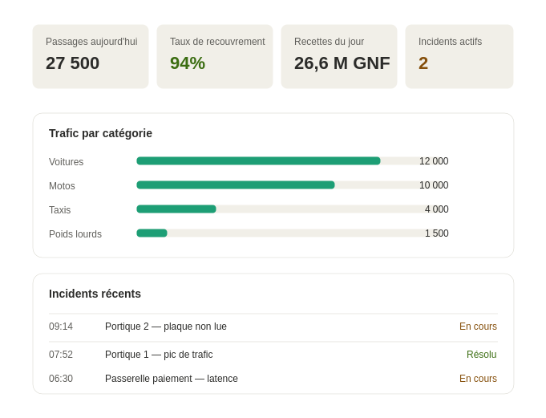
Figure 4 — Maquette du tableau de bord de supervision (données illustratives)

